- ARC est un triangle rectangle
en R tel que AC = 52 mm
et RC = 48 mm.
A
C
R
Calcule la longueur
du côté [AR].
Le triangle RAC est rectangle en R.
D’après le théorème de Pythagore on a l’égalité :
AC² = RC² + RA²
Donc RA² = AC² – RC²
RA² = 52² – 48²
RA² = 400

RA =
RA = 20 mm
- KXZ est un triangle
rectangle en K tel
que KX = 68 mm
et ZX = 68,9 mm.
Z
X
K
Calcule la longueur
du côté [KZ].
Le triangle KXZ est rectangle en K.
D’après le théorème de Pythagore on a l’égalité :
ZX² = XK² + KZ²
Donc KZ² = ZX² – XK²
KZ² = 68,9² – 68²
KZ² = 123,21

KZ =
KZ = 11,1 mm
- À quelle hauteur se trouve le sommet d’une échelle de 5,50 m de long, en appui sur un mur perpendiculaire au sol et placée à 1,40 m du pied du mur (valeur arrondie au centimètre) ?
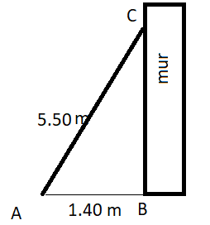
Schéma :
On peut créer le triangle ABC rectangle en B. Calculons BC.
D’après le théorème de Pythagore on a :
BC² = AC² – AB²
BC² = 5,5² – 1,4²
BC² = 28,29
BC =
BC ≈ 5, 32 cm

- Extrait du brevet
56 cm
31 cm
34 cm
A
B
C
D
G
H
E
F

Pour une bonne partie

de pêche, il faut un

siège pliant adapté !

Nicolas est de taille

moyenne et, pour être

bien assis, il est nécessaire

que la hauteur de l’assise

du siège soit comprise

entre 44 cm et 46 cm.
Voici les dimensions d’un siège pliable qu’il a trouvé en vente sur Internet : longueur des pieds : 56 cm ; largeur de l’assise : 34 cm ; profondeur de l’assise : 31 cm.
Les droites (AD) et (DH) sont perpendiculaires et ABDC est un rectangle.
La hauteur de ce siège lui est-elle adaptée ?
Dans le triangle ADH rectangle en D.
D’après le théorème de Pythagore on a l’égalité :
DH² = AH² – AD²
DH² = 56² – 34²
DH² = 1 980
DH =
DH ≈ 44,5
Ce siège a donc une hauteur adaptée.

- Extrait du brevet
Sur le schéma ci-dessous, la terrasse est représentée par le segment [DN] : elle est horizontale et mesure 4 mètres de longueur.
Elle est construite au-dessus d’un terrain en pente qui est représenté par le segment [DP] de longueur 4,20 m.
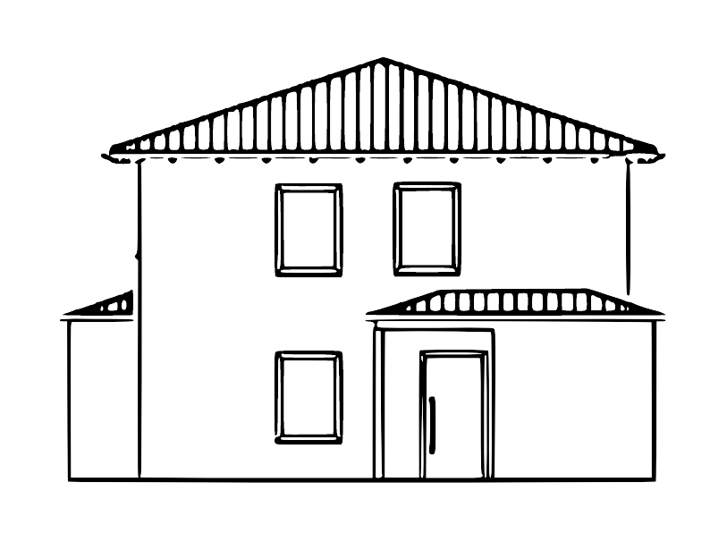
Pour cela, il a fallu construire un mur vertical représenté par le segment [NP].
D
N
P
Mur
Terrasse
Sol en pente
Quelle est la hauteur du mur ? Justifie.
Donne l’arrondi au cm près.
Le triangle DNP est rectangle en N
D’après le théorème de Pythagore on a :
NP² = DP² – DN²
NP² = 4,2² – 4²
NP² = 1,64
NP =
NP ≈ 1,28 m
- L’abricotier de Charles et Jacqueline a donné tellement de fruits cette année qu’une branche menace de casser sous le poids des fruits.
La branche est à 2 m du sol et Charles dispose d’un bâton de 3 m pour placer sous la branche à soutenir. Fais un schéma, puis calcule l’écartement du bâton à la verticale. Arrondis au cm.
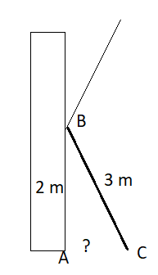
Le triangle ABC est rectangle en A.
D’après le théorème de Pythagore on a :
AC² = BC² – AB²
AC² = 3² – 2²
AC² = 5

AC =
AC ≈ 2,24 m

On doit mettre le bâton à environ 2,24 m de l’arbre.

- Extrait du brevet
À Pise vers 1 200 après J.-C. (problème attribué à Léonard de Pise, dit Fibonacci, mathématicien italien du Moyen-Âge). Une lance, longue de 20 pieds*, est posée verticalement le long d’une tour considérée comme perpendiculaire au sol.
SSi on éloigne l’extrémité de la lance, qui repose au sol de 12 pieds de la tour, de combien descend l’autre extrémité de la lance le long du mur ?
sol
?
12 pieds
Tour
A
B
C
D
* Un pied est une unité de mesure anglo-saxone valant environ 30 cm.
La lance verticale et le sol horizontal sont perpendiculaires donc on peut appliquer le théorème de Pythagore dans le triangle rectangle ABC : AB² + BC² = AC²
donc AB² + 12² = 20²
d’où AB² = 20² – 12² = 256
et AB =
soit AB = 16 pieds
On en déduit que AD = BD – AB
donc AD = 20 – 16 = 4 pieds.
La lance descend donc d’environ :
4 x 30 = 120 cm ou 1,20 m.

- Aristide a posé une étagère dans sa chambre sur un des murs. On suppose que ce mur est vertical au sol et que l’étagère est parallèle au sol.
48 cm
75 cm
A
T
E
Mur

Détermine une valeur approchée au millimètre près de la largeur de l’étagère.
Le triangle ETA est rectangle en E.
D’après le théorème de Pythagore on a l’égalité :
ET² = AT² – EA²
ET² = 75² – 48²
ET² = 3321
ET =
ET ≈ 57,6 cm
Donc l’étagère a une largeur d’environ 57,6 cm

